Phonetics
- [ð] The hat in the window (Sheep or Ship p. 157) Track D41
- [t] In a department store (Sheep or Ship p.91) Track B93
- [p] Peter Piper

Grammar
- The Present Simple tense: structure, the use, time expressions
- The Present Continuous tense: structure, the use, time expressions
- Some, any
- A lot of, much, many
- A little, a few, little, few

Texts: Camp McCullen (PB p. 30)

Dialogues
- Hi, girls! What are you doing? (PB p. 38)
- Hello, Oscar! Ah, good. You’re wearing a kilt. (PB p. 42)
- Lia, where’s my story about Robert Louis Stevenson? (PB p. 54)

Vocabulary: PB Units 6-10, pp. 30, 38, 42, 46, 54(+ copies in the NB)

Speaking: Find the differences in the pictures (from Flyers)

Phonetics
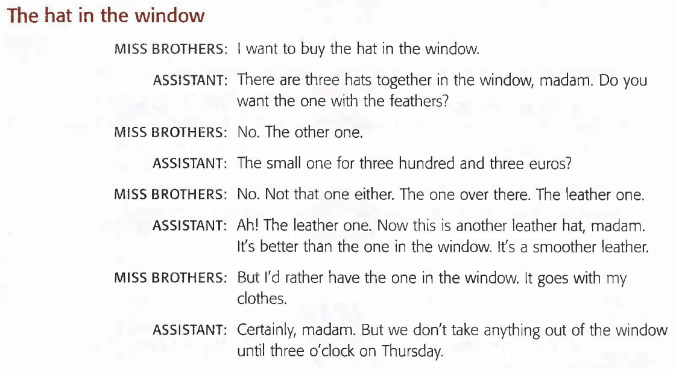

In a department store
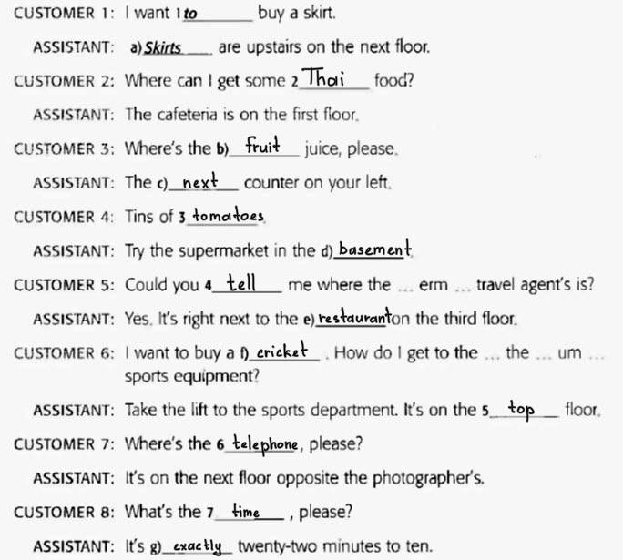

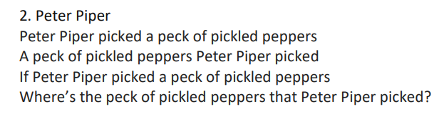
Grammar

The Present Simple Tense

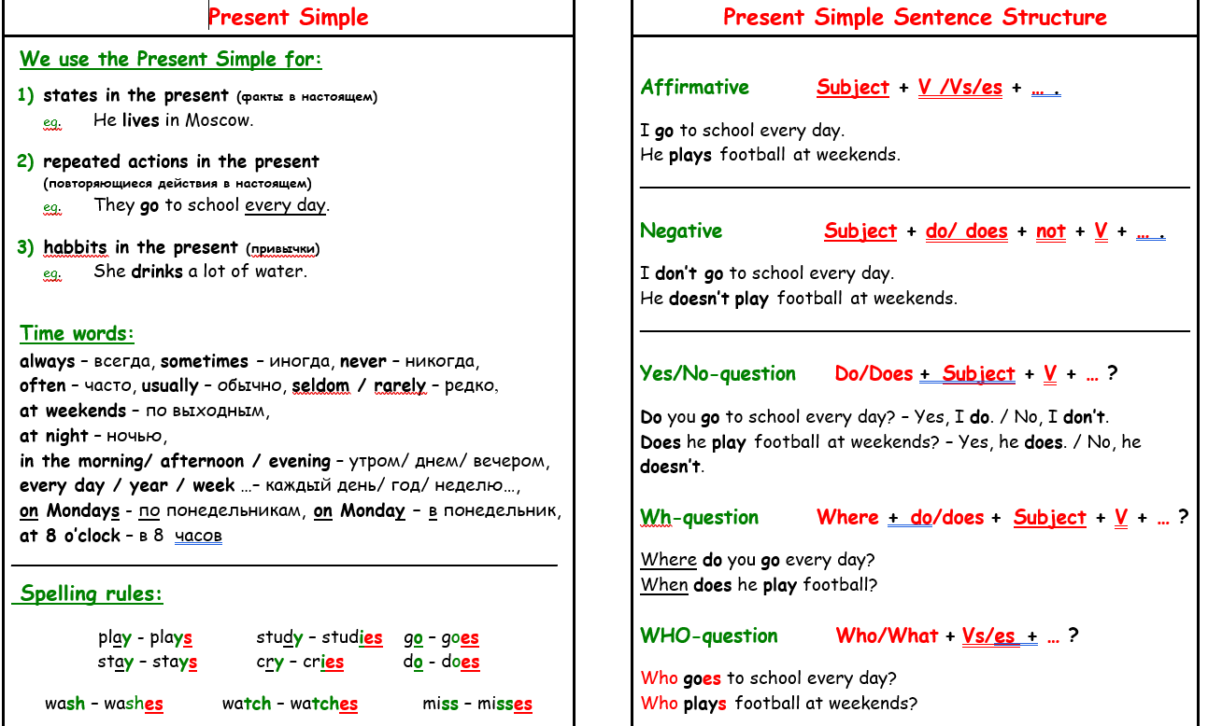

The Present Continuous Tense

Form:

+ S + am/is/are + V-ing.
- S + am/is/are + NOT + V-ing.
? (QW) + am/is/are + S + V-ing.
? to the Subject: Who/what + is + V-ing?
Short answers:
Yes, S + am/is/are.
No, S + ‘m not/ isn’t/ aren’t.

Use:
- For actions in progress at the moment of speaking.
- I’m speaking now.
- We are reading at the moment.
- Look! He’s not writing now.
- For temporary situations or actions, not necessary in progress at the moment of speaking.
- We are preparing for the exams this week.
- I’m reading an interesting book this month.
- We are studying Present Continuous this week.
- For fixed arrangements in the near future when you know the time and the place.
- What are you doing tonight?
- I’m going to the theatre/cinema. (I’ve got tickets. I know the time and the place.)
- We’re flying to Turkey this summer.
- She’s having a party on Saturday at 5 p.m. are you coming?
4. For irritation.
- She’s always talking on her phone!

Time expressions: now, right now, at the moment, today, tonight, this week/month/year, tomorrow, next week/month, etc.
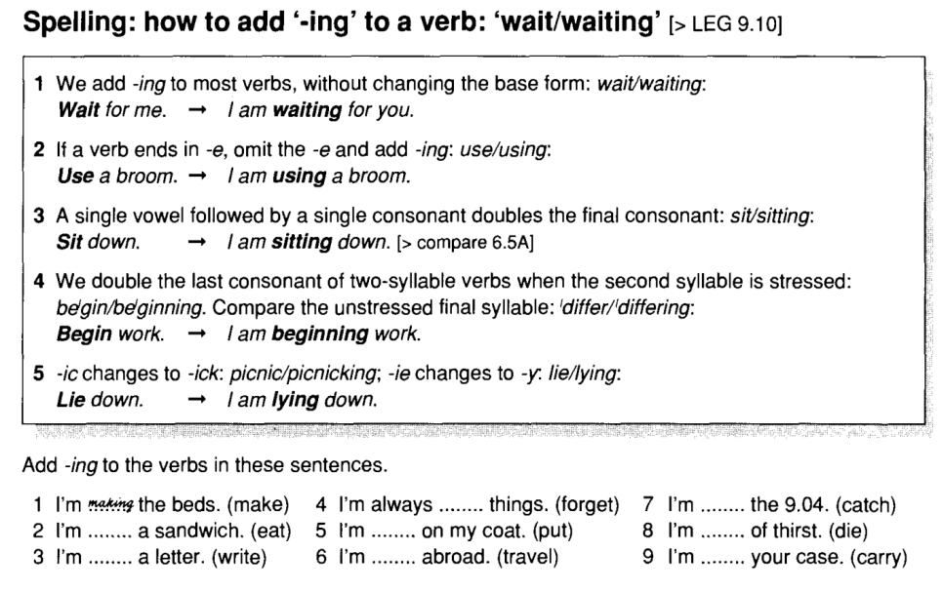
SOME vs ANY
SOME | ANY
● Some используется в утвердительных предложениях (+) для выражения значения «немного», «несколько».  I have some free time now.  There are some oranges in the fridge.  ● Some используется, когда мы говорим о чем-то или ком-то неизвестном. Some будет означать в таком случае «какой-то».  There’s some car near the house.  Some boy brings her flowers every week.  ● Some может использоваться в вопросах, когда мы просим что-то.  Can I have some juice, please?  Can you give me some money?  ● Some может использоваться в вопросах, когда мы предлагаем что-то.  Would you like some coffee? | ● Any используется в отрицательных предложениях (-) для выражения значения «нисколько».  There aren’t any clouds in the sky.  There isn’t any water in the glass.  ● Any используется в вопросах, когда мы хотим узнать о наличии или существовании чего-то.  Is there any milk in the fridge?  Does he have any friends?  ● Any может употребляться в значении «любой» в любом типе предложений.  Which book can I take? - Take any book you like.
Some и any могут употребляться без существительного, например:
Do you have any milk? - Yes, I have some.
Do you see these birds? - No, I don’t see any.

MANY, MUCH, A LOT OF – много
 | +  (affirmative) | -  (negative) | ?  (interrogative) | Сколько?
Countable nouns (plurals) | a lot of  lots of | many | many | How many
Uncountable nouns | a lot of  lots of | much | much | How much

(a) little – (a) few

We use a little/little with uncountable nouns.

I’ve got a little money.
We use a few/few with countable nouns.

There is a few books on the table.

A little/a few means ‘some, not much/many.

I have a few friends who can help you.

She has a little time to relax.

Little/few means ‘not enough, nearly no’.

I have little milk. I can’t make pancakes.

There are few eggs in the fridge. We need to go to the shop and buy some.
Vocabulary List
Unit 6 |  | bake | печь, запекать
playing field | игровое поле | add | добавлять
golf | гольф | wash | мыть
canoeing | гребля на каноэ | fry | жарить
fencing | фехтование | Unit 9
drama | театр, драма | buffalo | буйвол
arts and crafts | искусство и ремесло | jewelry | украшения
soccer | футбол | costume | костюм
badminton | бадминтон | prize | приз
sailing | парусный спорт | performer | исполнитель, артист
volleyball | волейбол | magic trick | фокус
Unit 7 |  | burger | бургер
poet | поэт | firework display | фейерверк
poem | стих | exciting | захватывающий
chicken | курица | moccasins | мокасины
beef | говядина | Unit 10
steak | стейк | scared | испуганный
lamb | ягнятина | excited | взволнованный
cabbage | капуста | terrible | ужасный
turnip | редис | tired | уставший
cucumber | огурец | huge | огромный
mushroom | гриб | artist | художник
lettuce | салат-латук | musician | музыкант
vegetarian | вегетарианец | lawyer | адвокат
meat | мясо | writer | писатель
biscuit | печенье | singer | певец
butter | масло (сливочное) | actor | актёр
sugar | сахар | sailor | моряк
flour | мука | captain | капитан
cherry | вишня | scientist | учёный
oil | масло (растительное) | battery | батарейка
salad | салат | zip | застёгивать на молнию
Unit 8 |  | miss the bus | пропустить автобус
mayonnaise | майонез | loud scream | громкий крик
mustard | горчица | ground | земля, пол
tuna | тунец | throat | горло
French fries | картошка фри | moon | луна
lemonade | лимонад
juice | сок
vegetables | овощи
beans | бобы, фасоль
sandwich | сэндвич
honey | мёд
mix | смешивать
peel | чистить
slice | нарезать ломтиками
boil | варить, кипятить
pour | наливать
mash | толочь, тереть
chop | нарезать, рубить
grill | жарить на гриле

